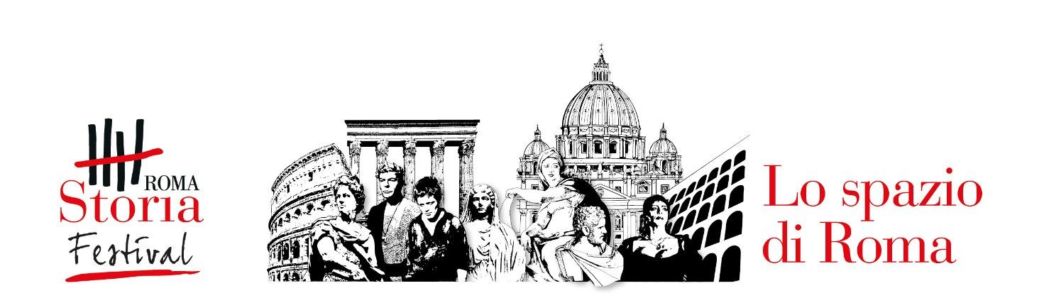

ROMA STORIA FESTIVAL
“Lo spazio di Roma”
28 settembre − 1 ottobre 2023 a Roma
Riscoprire la storia dei luoghi-simbolo dell’Urbe e dei suoi quartieri

Dopo il successo dello scorso anno, dal 28 settembre al primo ottobre 2023 torna il grande racconto della storia nella Capitale. Questa edizione del Roma Storia Festival sarà ancora più ricca e si svolgerà in quattro giornate: sono previsti 23 incontri inediti e gratuiti, tra cui 14 lezioni magistrali, con la partecipazione dei più autorevoli storici italiani, di scrittori e giornalisti.
Il tema di questa edizione è “Lo spazio di Roma”, la suggestiva cornice di Piazza di Pietra, la Sala del Tempio di Vibia Sabina e Adriano e la Sala del Consiglio della Camera di Commercio ospiteranno gli appuntamenti in programma.
L’evento è promosso e organizzato dalla Camera di Commercio di Roma, ideato e progettato dagli Editori Laterza con il patrocinio di Roma Capitale Assessorato alla Cultura.

“Studiare la Storia – afferma Lorenzo Tagliavanti, Presidente della Camera di Commercio di Roma – è fondamentale per interpretare correttamente il presente e prepararsi al futuro. Per cogliere a fondo la complessità della Roma contemporanea, è indispensabile conoscere la Roma del passato. Il Roma Storia Festival è un viaggio nel tempo e rende evidente che la nostra città è, da sempre, palcoscenico della Storia del mondo. La Camera di Commercio di Roma sostiene e promuove con convinzione il Roma Storia Festival, insieme alla Casa Editrice Laterza e con il patrocinio di Roma Capitale: una collaborazione che ci rende orgogliosi, intrapresa l’anno scorso con la prima edizione che, per prudenza, denominammo “Anteprima”: il grande successo di pubblico e di critica ci ha portato ad ampliare e arricchire il programma che presentiamo oggi.
L’attenzione della Camera di Commercio sul fronte della cultura è massima. In sinergia con le altre Istituzioni del territorio, abbiamo garantito un forte impegno per valorizzare la cultura a Roma. Nel complesso, in questi 20 anni – conclude Tagliavanti – abbiamo investito in grandi infrastrutture e manifestazioni culturali oltre 100 milioni di euro. Una scelta che la nostra Istituzione intende portare avanti con ancora più forza”.
“L’esperienza delle Lezioni di Storia – dichiara Giuseppe Laterza - mostra che la storia appassiona e coinvolge, ma crea anche una grande comunità attiva. Sono grato a tutti gli storici che regaleranno a questa comunità l'emozione di scoprire "Lo spazio di Roma" attraverso la sua storia, la letteratura, l’arte, il cinema”.

Roma è da sempre un meraviglioso museo a cielo aperto: le piazze, i palazzi, i giardini, le fontane e i resti del suo passato più lontano sono frequentati ogni anno da milioni di persone di ogni parte del mondo. Ogni luogo della Città Eterna merita molto più di una rapida visita. Questa edizione del Roma Storia Festival sarà l’occasione per fermarsi e scoprire le tante storie che “Lo spazio di Roma” custodisce e racconta: l’Urbe è stata al centro della politica occidentale, ma anche della religione. È stata meta e fonte di ispirazione nei secoli di pittori e scultori, di scrittori e cineasti, di scienziati e architetti. Della loro opera la città porta tracce significative nei suoi edifici, nelle strade, nei vicoli ma anche nelle tante istituzioni culturali in essa attive. E i luoghi, naturalmente, saranno lo spunto per parlare anche delle date storiche che hanno cambiato il corso della Storia, dei personaggi di epoche, mondi e culture diverse che qui si sono incontrati e hanno fatto la Storia, della città e talvolta del mondo intero.
Questa maratona della Storia potrà ricordarci che i siti di Roma sono stati e sono in continua trasformazione e potranno insegnarci ancora molto.

I protagonisti delle lezioni magistrali sono: Antonio Forcellino “La Cappella Sistina. Cuore della Cristianità, trionfo del genio”, Alessandro Barbero “Le Terme di Caracalla. Roma e il diritto di cittadinanza”, Costantino D’Orazio “Piazza Navona. Metamorfosi nel cuore di Roma”, Maria Giuseppina Muzzarelli “San Giovanni in Laterano. San Francesco dal Papa”, Corrado Augias “Porta San Pancrazio e la Repubblica romana”, Paolo di Paolo “San Lorenzo. Roma sotto le bombe nelle pagine di Elsa Morante”, Alessandro Vanoli “Musei Vaticani. La mappa del mondo nella Roma moderna”, Francesca Cenerini “Il Portico di Ottavia. Il ruolo delle donne a Roma”, Laura Pepe “Il Colosseo. Il mondo dei gladiatori”, Luciano Canfora “Dal Tempio della Concordia al Carcere Mamertino. La congiura di Catilina”, Giovanni Brizzi “L’Ara Pacis. Il saeculum di Augusto”, Emilio Gentile “Il Campidoglio – Gabriele D’Annunzio e la chiamata alle armi”, Sandra Petrignani “Il rione Monti. Ettore Petrolini e le anime di Roma”, Francesco Rutelli “L’EUR, da scenario del Duce a centralità contemporanea”.
Nella sezione Roma Lontano da Roma ci saranno gli interventi di Golo Maurer su “Palazzo Caffarelli – La presenza tedesca sul Campidoglio” e quello di Fernando Garcia Sanz su “Il Gianicolo degli spagnoli”.
Nella sezione Confronti è in programma l’incontro “Nerone e la Domus Aurea”, un dialogo tra Andrea Carandini e Paolo Conti sulla Roma di ieri e di oggi e sarà interessante assistere alle sfide storiche “Atene contro Roma” e “Crociati contro Saraceni” che vedranno protagonisti gli studenti del liceo “Giulio Cesare” coordinati dal Professore Roberto Contessi.

Alle 22.30 di tutte le giornate si terrà Roma Scomparsa una rassegna di incontri dedicati alla storia del cinema con alcuni film iconici che raccontano la città, selezionati e commentati da Alberto Crespi.

Tutti gli incontri del festival saranno introdotti dall’attrice Marta Bulgherini.

Il programma completo sarà disponibile da oggi, 7 settembre, sul sito www.romastoriafestival.it.
Tutti gli eventi sono ad ingresso libero fino ad esaurimento posti. Per un ingresso prioritario, è possibile registrarsi sul sito www.romastoriafestival.it e presentarsi nei luoghi del Festival con un anticipo di almeno 15 minuti.
Per aggiornamenti e informazioni si possono consultare anche i canali social Instagram, Facebook, TikTok e YouTube degli Editori Laterza, delle Lezioni di storia Laterza e della Camera di Commercio di Roma.

Contatti
Ufficio Stampa Editori Laterza Ufficio Stampa CCIAA Roma
Manuela Paonessa Massimo Piagnani
dir. 0645465305 dir. 066781178
cell. 3288855412 cell. 3355292383
paonessa@laterza.it ufficiostampa@innovacamera.it

